Okleveles logisztikai technikusképzés indul Egerben a Miskolci Egyetem közreműködésével
A Miskolci Egyetem és az Andrássy György Katolikus Közgazdasági Technikum, Gimnázium és Kollégium szakmai együttműködésének eredményeként okleveles logisztikai technikusképzés indul Egerben a 2025/2026-os tanévtől.
A képzés elsődleges célja a középiskola és a felsőoktatás közötti átjárhatóság elősegítése, valamint a fiatalok szakmai kompetenciáinak közös fejlesztése, amely hozzájárul hosszú távú szakmai sikerükhöz – hangsúlyozta az együttműködést rögzítő megállapodás aláírásán Prof. Dr. Horváth Zita, a Miskolci Egyetem rektora.
Az egri intézmény igazgatója, Rozmán Éva kiemelte, hogy a Miskolci Egyetem Logisztikai Intézetével közösen kidolgozott szakmai program keretében a diákok számára lehetőség nyílik több mint 30 kredit beszámítására az egyetemi tanulmányaik során. Ez nemcsak az okleveles technikusképzés képzési idejének hatékonyabb kihasználását segíti elő, hanem magasabb színvonalú, gyakorlatorientált oktatást is biztosít.
Sajtókapcsolat:
- Miskolci Egyetem Kommunikációs Központ
- kommunikacio@uni-miskolc.hu
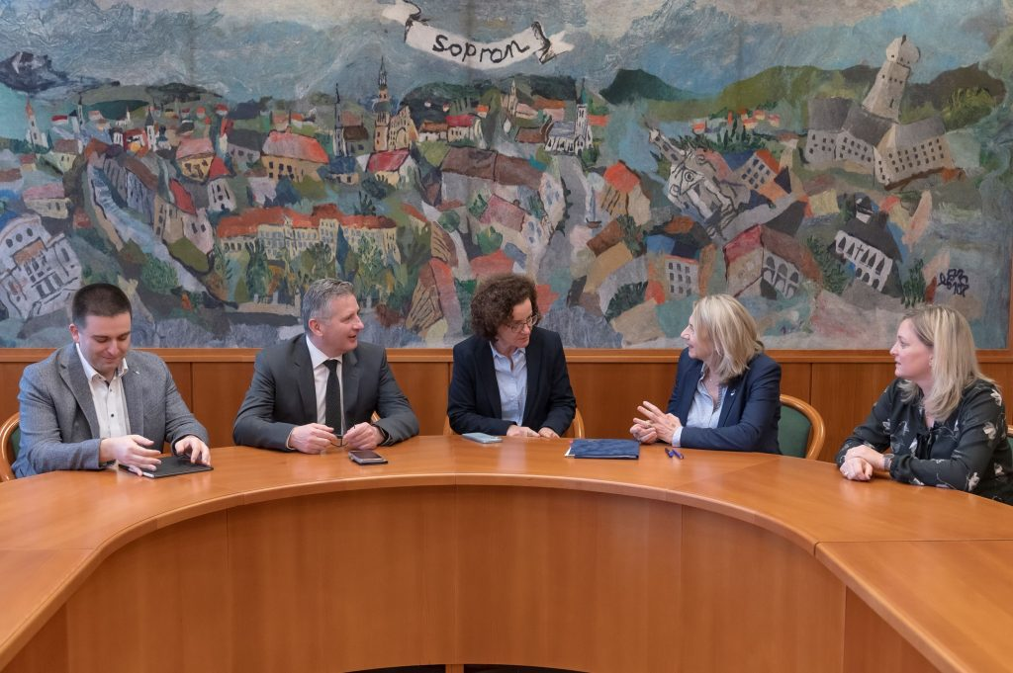 | © Miskolci Egyetem
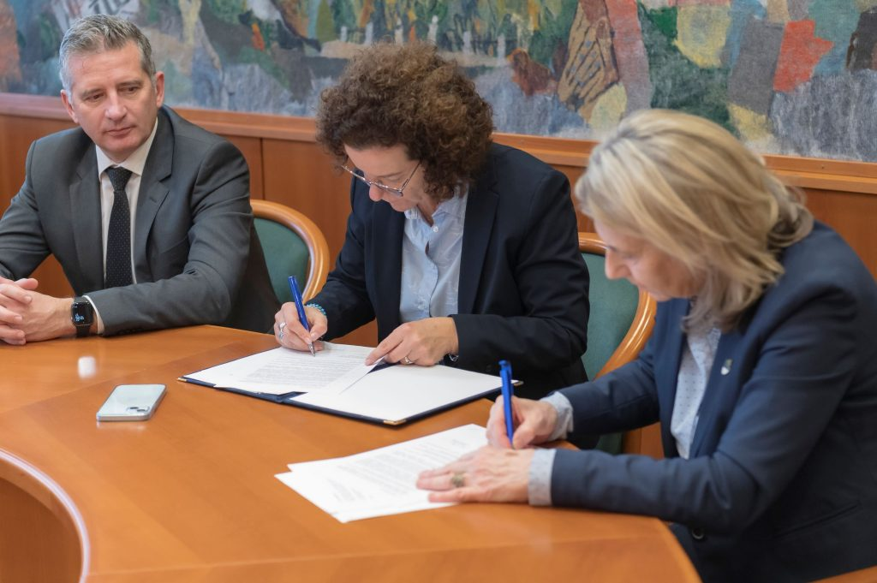 | © Miskolci Egyetem
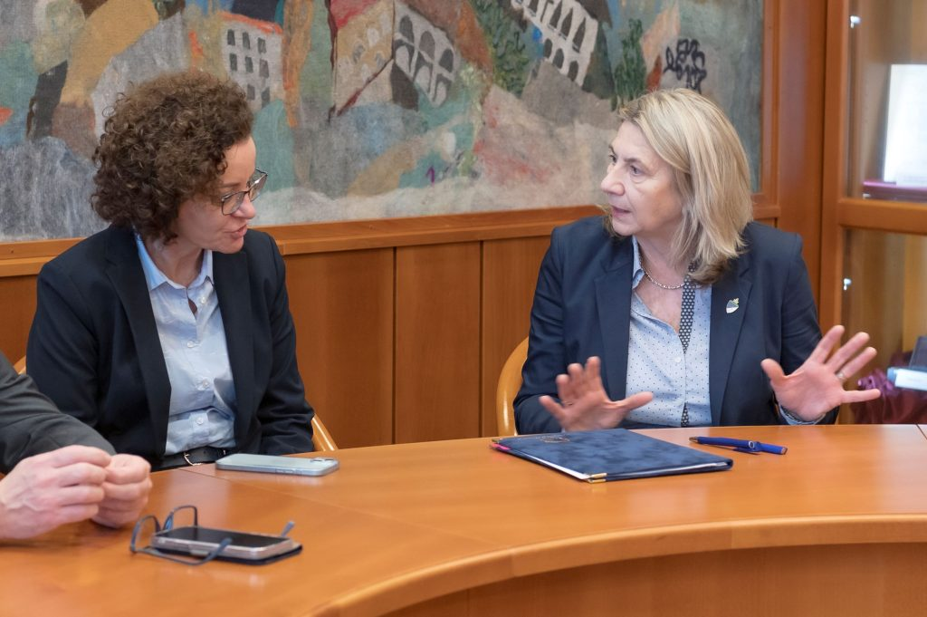 | © Miskolci Egyetem
Eredeti tartalom: Miskolci Egyetem
Továbbította: Helló Sajtó! Üzleti Sajtószolgálat
Ez a sajtóközlemény a következő linken érhető el:

